Examen economie september 2020

Vraag 1
Opportuniteitskost heeft altijd betrekking op de alternatieve aanwending!!
- A en B: Wat hier besproken wordt zijn de kosten en baten op de keuze die gemaakt wordt, niet op de alternatieve aanwending
- C: Hier gaat het duidelijk wél over de oppkost
- D: Het plezier van zijn huishoudelijke taken heeft geen betrekking op de opportuniteitskost!

Vraag 2
Let op: tabel is niet hoeveel goed geproduceerd per manjaar, maar de productiemogelijkhedentabel!!
- Frankrijk is productiever in productie wijn: kan per manjaar meer produceren dan België: comparatief voordeel in wijn
- België comparatief voordeel in bier

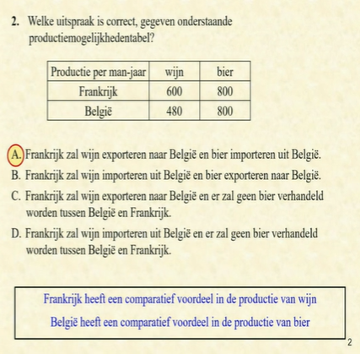

Vraag 3
(Had ik juist)
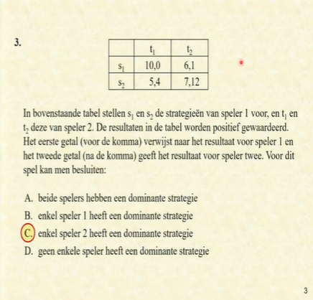

Vraag 4
(Had ik juist)

Vraag 5
Aanbod is perfect IN
Verticale curve! In evenwicht 850 gevraagd en 850 aangeboden
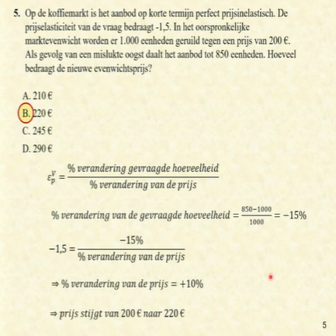

Vraag 6
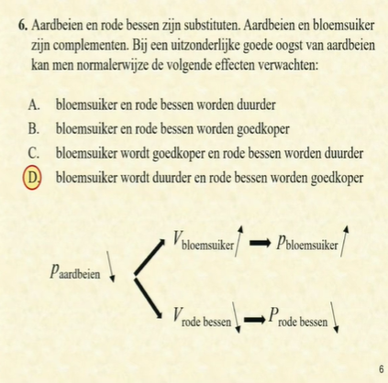

Vraag 7
(Had ik juist)
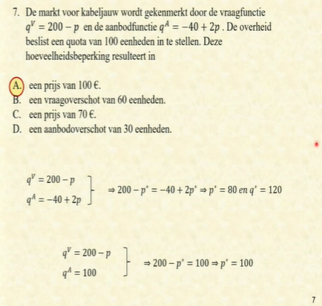

Moest je willen nagaan of er een A-overschot is: grafiek
160-100 = aanbodoverschot van 60 eenheden
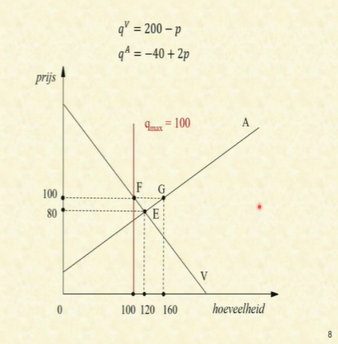

Vraag 8
(Had ik juist)
Zie grafieken die ik heb uitgelegd met filmpjes aan Sylvan!!
Grafiek 1, eerste mogelijk scenario: Vraag is perfect IN, prijs is volledig afgewenteld op consument
Grafiek 2, tweede mogelijk scenario: Aanbod is perfect EL, prijs is volledig afgewenteld op consument
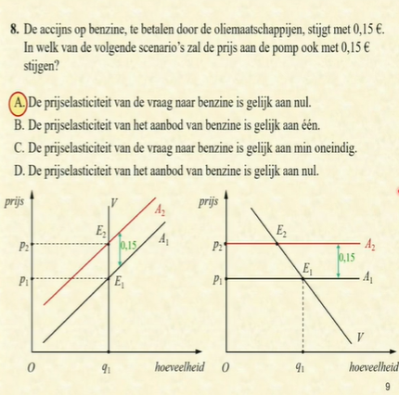

Vraag 9
(Had ik juist)
Je mag er al van uitgaan dat er afwenteling zal zijn: producenten krijgen subsidie, maar een stuk van het voordeel hiervan gaat naar de consument in het nieuwe EV is de consprijs lager, en de prodprijs hoger!
Verklaring producentenprijs in het nieuwe evenwicht: de consumentenprijs ligt lager in het nieuwe evenwicht, de producentenprijs is de consumentenprijs + de subsidie dus verticale lijn omhoog trekken tot waar je A1 raakt! (Want afstand A1 en E2 = de subsidie)
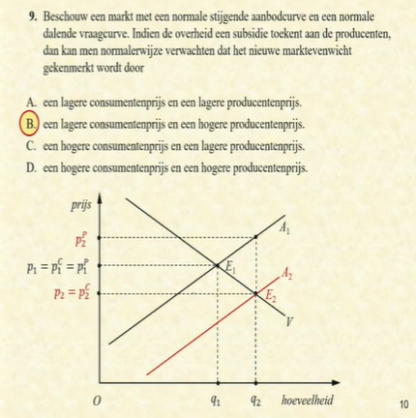

Vraag 10
(Had ik juist)
Kijk naar het oorspronkelijk evenwicht!!
Bij evenwichtsprijs van 30 hebben minimumprijs van 45 en maximumprijs van 20 een effect!
- P= 45 substitueren in de V-functie
- P= 20 substitueren in de A-functie
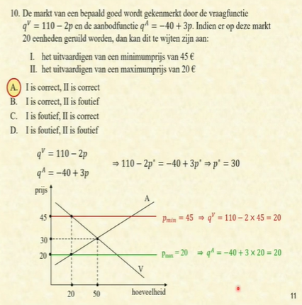

Vraag 11
- Luxegoed (IN) : als inkomen met 5% stijgt, zal q met méér dan 5% stijgen budgetaandeel w neemt toe: I is fout!
- P daalt: q stijgt met minder dan p daalt: TU dalen II is juist!
  - Prijselasticiteit van de vraag ligt tussen 0 en 1 want de vraag is IN
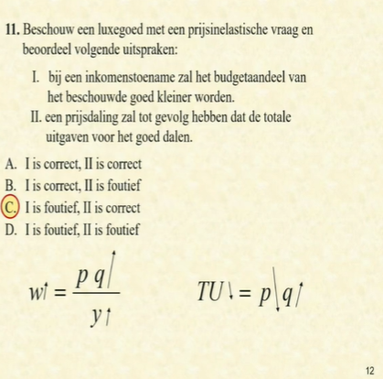

Vraag 12
- Goed A: A-curve naar rechts dus kosten moeten dalen Dit kan technologische vooruitgang zijn of een subsidie, B en D zeker niet: doen kost toenemen
- Vraag naar goed B neemt toe, terwijl er ook meer van A wordt gevraagd: complementen
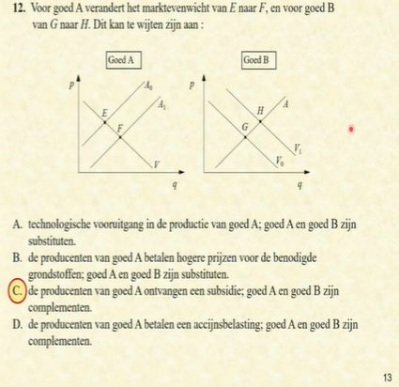

Vraag 13
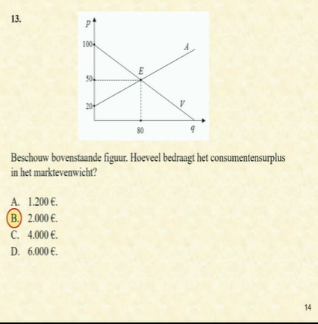

Vraag 14
MPA = als ik 1 extra arbeider inschakel, met hoeveel verandert de productie dan?
Als MPA > 0: productie neemt toe!! Is dus niets anders dan D
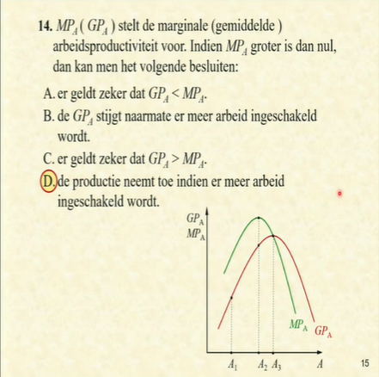

Vraag 15
A: Klopt: P.E: MBB = MK
B: Klopt (definitie P.E.)
C: Klopt: efficiëntie van terugdringen vervuiling verschilt per bedrijf! Om dit zo efficiënt mogelijk te laten verlopen mbhv een hoeveelheidsbeperking heeft de overheid veel informatie nodig, dit is immers anders per bedrijf. Bij het heffen van een belasting is deze informatie niet nodig! Belasting is gelijk aan de MK van vervuiling
D: Fout! Punt D is niet pareto beter dan punt S (maar ook niet slechter): Bart zou erop achteruitgaan moest je van S naar D gaan

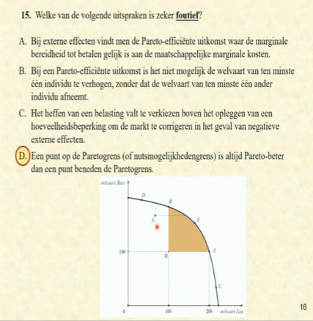

Vraag 16
(Had ik juist)
A: Fout: OH moet enkel financieren, niet per se produceren (kunnen ook private instellingen zijn)
B: Juist
C: Fout: Wanneer je meer wil aanbieden gaan de kosten per extra eenheid groter zijn dan nul!
D: Fout
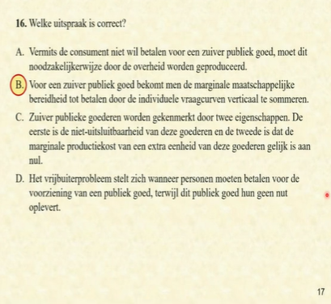

Vraag 17
Goed met positieve externe effecten (werkcollege besproken met negatieve externe effecten)
Zie grafiek: pef MMK lager dan MK (private MK)
- Punt P = p.e.
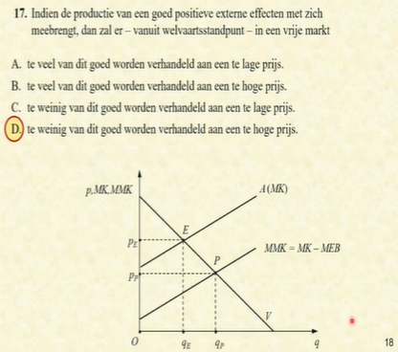

Vraag 18
(Had ik juist)
A: Fout Verzekeringsprincipe en niet solidariteitsprincipe geldt
B: Fout Gezinnen met zelfde aantal personen vergeleken en niet met hetzelfde inkomen!!
C: Fout Progressief: Gemiddelde belastingvoet neemt toe met inkomen, gemiddelde kan enkel stijgen als marginale groter is dan gemiddelde
D: Juist Definitie moral hazard

Vraag 19
(Had ik juist)
Productieberekening: TW berekenen!!
Hoe ik het heb gedaan: Inkomensbenadering (als ik me niet vergis)
Winst (250.000) + lonen (800.000) + intresten (150.000) = 1.200.000 euro
Winst = omzet – intresten – lonen = 250.000 euro

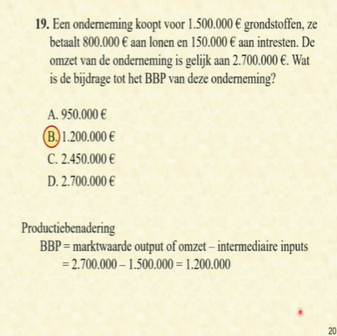

Vraag 20
A: fout = BBP van Frankrijk
B: Doet Belgisch BBP stijgen! Dit is OH-productie, wordt gemeten adhv de lonen die aan de overheid worden betaald: BBP stijgt als ambtenaren hoger loon krijgen!
C: Kinderbijslag = transfert: hoort bij nationaal inkomen maar niet bij BBP want er wordt niks geproduceerd
D: Heeft betrekking op productie in het buitenland!!!
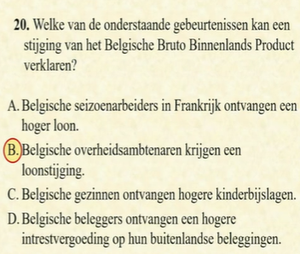

Vraag 21
Reële BBP gaat van 12.500 naar 10.000, daling van 20pct
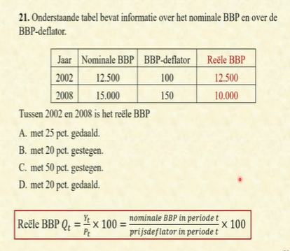

Vraag 22
A: Fout Nominaal is Reëel maal prijsindexdeflator maal honderd
B: Juist Intresten uit buitenland = NFIB!!!
C: Fout Net wel! Hangt ervanaf hoeveel we betalen aan nettofactor inkomens, als dit meer is dan is NFIB negatief en BNI dus kleiner dan het BBP
D: Fout Plus nettofactorinkomens ipv import en export
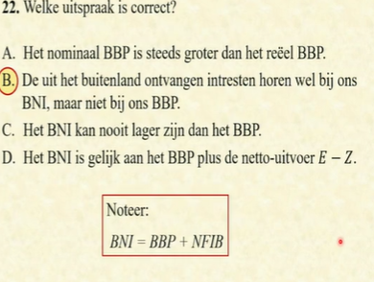

Vraag 23
(Had ik juist)
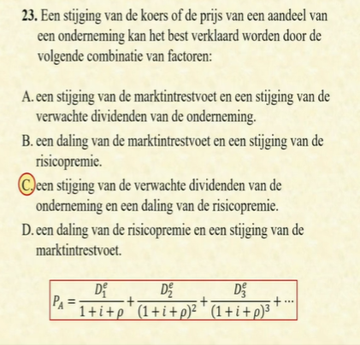

Vraag 24
Rendement obligatie is 5% van de initiële inleg van 100 euro, namelijk 5 euro
Als marktintrestvoet daalt tot 4% wordt een obligatie aantrekkelijker! Markt levert namelijk maar 4% rendement op: V naar obligatie neemt toe dus prijs stijgt, marktwaarde en beurskoers nemen toe
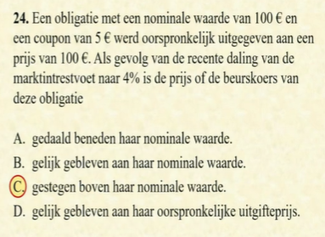

Vraag 25

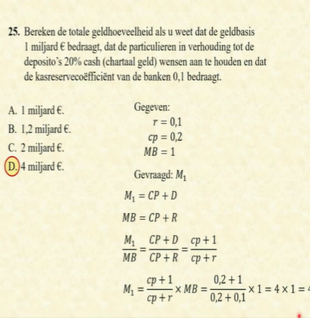

Vraag 26
- Openmarktverkoop obligaties: ECB krijgt middelen binnen die worden betaald door banken of pensioenfondsen die de obligaties kopen Die euro’s verdwijnen uit omloop: geldhoeveelheid daalt
- Verhoging min. kasresevervecoëfficiënt minder geld in omloop, meer geld aangehouden dus geldhoeveelheid daalt
- Hoeveelheid euro’s neemt toe als dollars worden gekocht: geldhoeveelheid stijgt! = openmarktaankoop
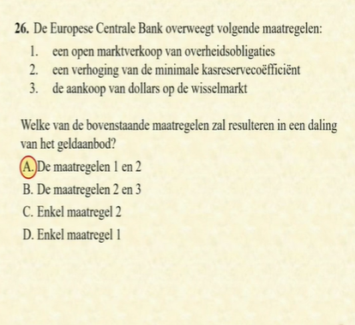

Vraag 27
AA-curve = 45graden lijn!!
Consumptie = M-Y1
Sparen = KM = verschil tussen aanbod en consumptie
Delta V (verschil in voorraad) = verschil tss AA en AV
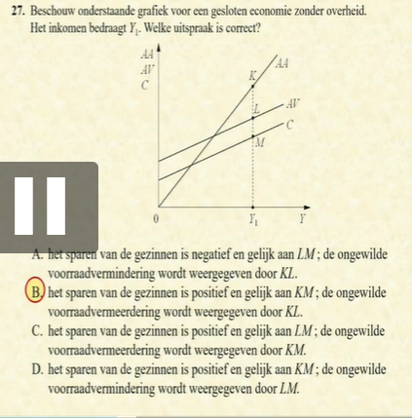

Vraag 28
(Had ik juist)
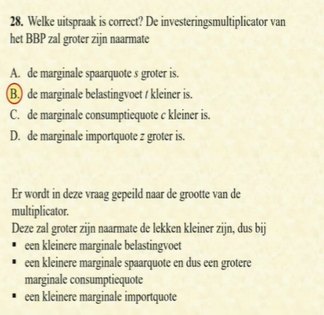

Vraag 29
(Had ik juist)
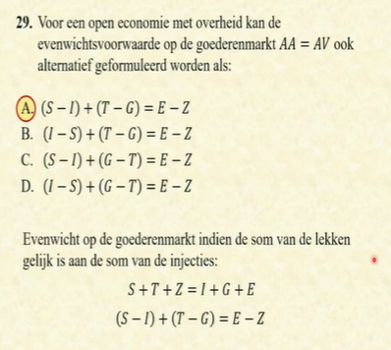

Vraag 30
Investeringen reageren niet op verandering in intrestvoeten + Expansief monetair beleid!
- IS-curve heeft dalend verloop: toename intresten resulteert in daling investeringen en daling V en daling productie
  - Voor elke procent dat i stijgt dalen de investeringen met h (intrestgevoeligheid van de investering)
  - Daling van de investeringen met 1 eenheid resulteert in een daling van de productie met multiplicator 1/1-c(1-t) wanneer er enkel overheid en geen buitenland is
- Nu wordt er verondersteld dat h = 0 want: verandering intrestvoet heeft geen enkel effect op de investeringen en productie: IS- curve komt verticaal te liggen, zie grafiek
- Bij EMB: geldaanbod neemt toe, curve verschuift naar rechts: in het nieuwe evenwicht is i gedaald, productie is hetzelfde gebleven dus antwoord B
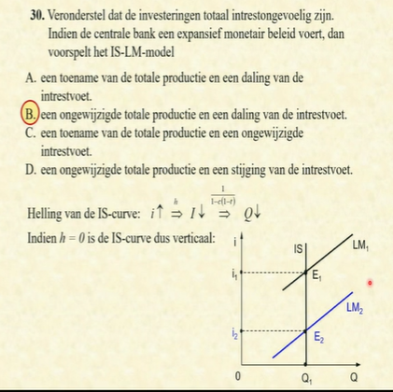

Vraag 31
- ECB koopt obligaties: geldhoeveelheid neemt toe! LM-curve verschuift naar rechts
- Inkomensbelastingen van de gezinnen dalen: minder belasting dus meer consumptie en hogere vraag: IS-curve verschuift naar rechts
- Nieuw evenwicht ligt in D dus antwoord D
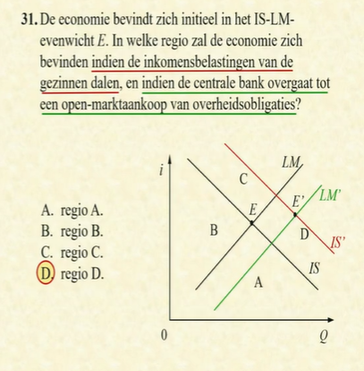

Vraag 32
Initieel LT evenwicht: WS en PS snijden elkaar
Wanneer gedaalde reële brutolonen?
- Opdat er een nieuw evenwicht zou komen, waardoor de reële brutolonen (op de verticale as (w/P) zouden dalen is er een neerwaartse verschuiving van de PS-curve vereist
- Het reële brutoloon dat producenten bereid zijn te betalen daalt onder invloed van de factoren…
- - B en C al zeker niet
- B: heeft effect op WS-curve
- C: heeft geen effect op PS-curve maar op de WS-curve
- - A: gem. Aprod neemt toe: arbeid productiever, kosten dalen dus bedrijven bereid hoger brutoloon te betalen: PS-curve zou hier naar boven verschuiven en niet naar beneden
- -D: werkgevers betalen hogere sociale zekerheidsbijdragen, loonkosten nemen toe dus willen dit compenseren door lager brutoloon te betalen (= loonkosten dalen) want loonkost = brutoloon + sociale zekerheidsbijdragen door werkgevers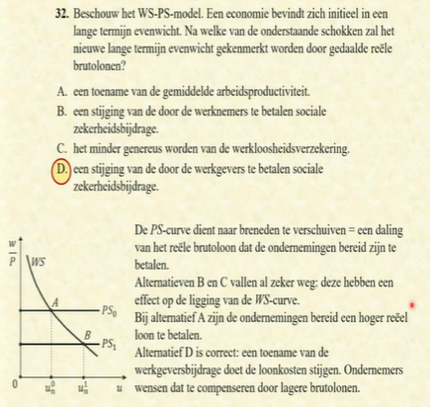

Vraag 33
A: Juist
- A naar D: AV-curve schuift naar linksbeneden: is negatieve V-schok, AV daalt
- Toename min. kasrc. betekent restrictief monetair beleid: de geldhoeveelheid gaat dalen (gwn aflezen op grafiek): negatieve vraagschok
B: Fout
- Van B naar C is negatieve vraagschok, terwijl toename export een positieve vraagschok is want de geldhoeveelheid stijgt
C: Fout
- A naar B = positieve aanbodschok
- Meer sociale bijdragen = negatieve aanbodschok
D: Fout
- D naar C = positieve aanbodschok, is gevolg van stijging GPA, daling kosten
- Daling GPA = negatieve aanbodschok!
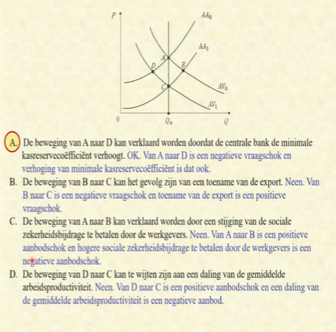

Vraag 34
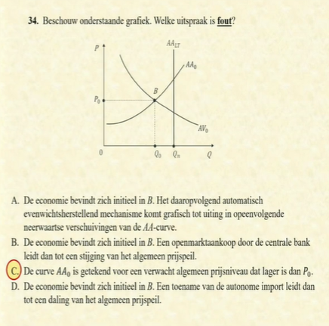
A: juist
- In B is werkloosheid hoger dan de natuurlijke werkloosheid
- Productie is lager dan potentieel productieniveau
- Hoge werkloosheid met dalende druk op de lonen: lonen dalen, prijzen gezet als markup op lonen, prijzen dalen, AA verschuift naar beneden Zolang werkloosheid hoger blijft dan de natuurlijke werkloosheid is er neerwaartse druk op de lonen: AA-curve naar beneden tot het LT evenwicht
B: Juist
- Aankoop = expansief monetair beleid, nieuw gecreëerde euro’s waarmee de aankoop betaald wordt worden geïnjecteerd, geldhoeveelheid neemt toe, AA verschuift naar rechts: stijging algemeen prijspijl
C: Fout
- Korte AA-curve A0 getekend door verwacht algemeen prijsniveau dat lager is dan P0?
- KTcurve is conditioneel en bepaald door verwacht prijsniveau (dit is hier te vinden waar AA0 en AALT elkaar snijden, zie het groene) Hier maak je geen predictiefouten want verwacht p-niveau p1 ligt hoger dan het effectief prijsniveau P0
D: Juist
- Als import toeneemt vragen we meer producten uit het buitenland en minder producten die hier zijn geproduceerd: groter lek uit kringloop, negatieve vraagschok: AV-curve schuift naar links en p-niveau daalt!!

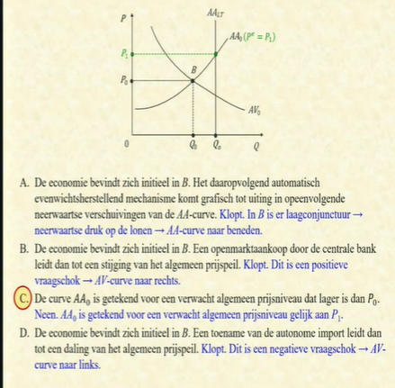

Vraag 35
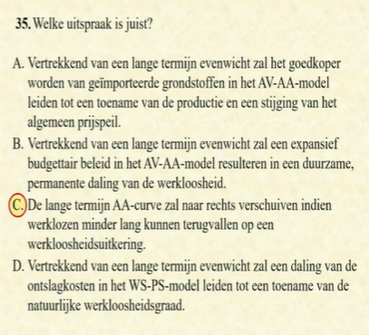
A: Fout
- AA en AV snijden elkaar in het punt gelegen op de AALT-curve
- Wanneer import goedkoper wordt, is er toename productie en daling algemeen p-niveau?
  - Daling importkosten is positieve aanbodschok, KT (AA0) en LT curves schuiven naar rechts: daling prijs en toename productie
B: Fout
- Vraagbeleid kan geen permanente effecten op LT hebben, wel op KT
- Op LT productie enkel bepaald door AALT en niet door de vraag!

C: Correct
- Minder lang terugvallen op uitkering: vakbond weet dat als ze hogere looneisen stellen, dat een groter deel van de vakbondsleden werkloos worden en terugvallen op lagere werkloosheidsuitkering Werklozen gaan er minder goed aan toe zijn: vakbonden zullen looneisen matigen: lonen minder hoog = positieve aanbodschok, AA en AV verschuiven naar rechts
D: Fout
- Ontslagkosten dalen is geen toename natuurlijke werkloosheid maar daling, want dit is een positieve aanbodschok
- Als ontslagkosten dalen is het goedkoper voor bedrijven om mensen te ontslaan, als lonen te hoog zijn gaan werknemers makkelijker afgedankt worden: vakbonden matigen hun looneisen Kostendaling voor de onderneming is positieve aanbodschok
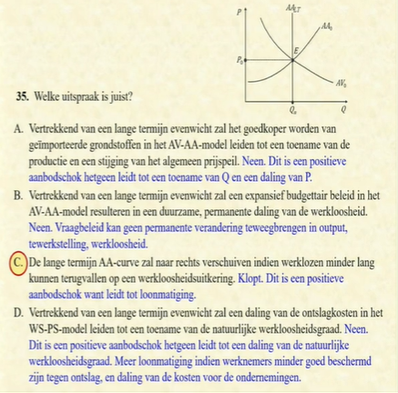

Vraag 36

Tweede grafiek: evolutie productie en algemeen prijspeil over de tijd heen nadat economie is getroffen door een schok
Welke schok kan dit niet verklaren?
Grafiek 1 (periode nul): op LT is er een daling van algemeen prijspeil
Grafiek 2 (periode 1): totale productie zakt heel fel maar op LT is het hetzelfde als voorheen schok die op lange termijn het algemeen prijspeil negatief beïnvloedt, maar geen effect heeft productie: het moet een negatieve vraagschok zijn
A: werkgeversbijdrage daalt = positieve A-schok
B: geldhoeveelheid daalt
C: overheidsbestedingen dalen of belastingen nemen toe
D: vraag van buitenlanders naar onze producten neemt af
B,C,D zijn negatieve vraagschokken dus het antwoord is A
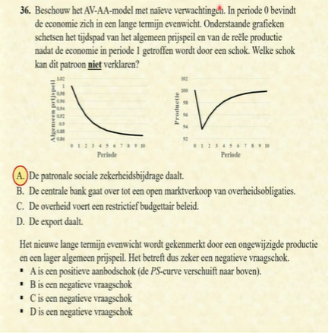

Vraag 37
(Had ik juist)
Aanbieder vreemde deviezen is vrager van euro’s: wil Europese producten kopen
A: is bieder van euro’s dus nee
B: juist pond aangeboden in ruil voor euro, MNO heeft euro’s nodig en is hier vrager van
C: is bieder van euro’s dus nee
D: is bieder van euro’s dus nee
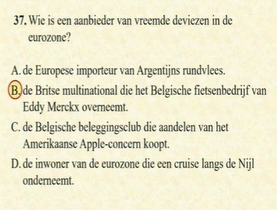

Vraag 38
(Had ik juist)
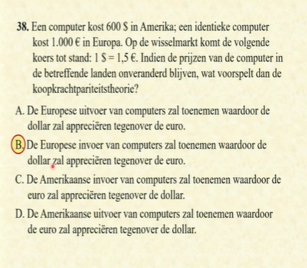
Europese invoer van computers zal toenemen, dit is hetzelfde als toename Amerikaanse uitvoer dus het is B of D
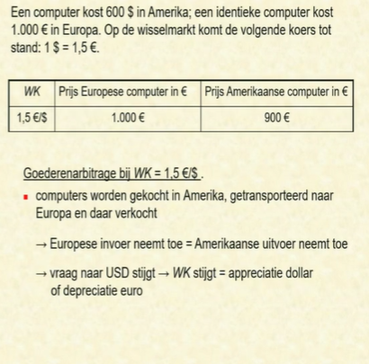

Vraag 39
(Had ik juist)
Sterkste appreciatie dollar wanneer men meer dollar vraagt (dollar duurder tov euro)
Meer vragen wanneer.. het belangrijker wordt om te investeren in dollars: wanneer de intrestvoet stijgt in Amerika! Als intrestvoet stijgt neemt je rendement toe als je belegt in dollar Dus C of D
Als Europese goederen duurder worden: wij schakelen voor een stuk over naar Amerikaanse goederen! Wij vragen Amerikaanse goederen, die goedkoper zijn: vraag naar USD stijgt en dollar wordt duurder Antwoord C
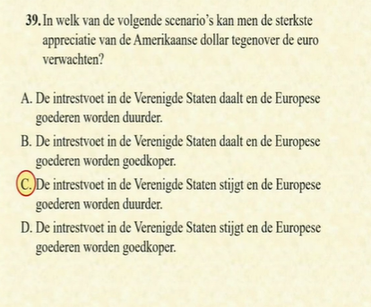

Vraag 40
WKe+1 = verwachte wisselkoersverandering over de tijd heen: hoeveel ik verwacht dat de Turkse lira volgend jaar waard is (dep met twintig procent) Teller moet twintig percent lager zijn dan de noemer (= 0,8)
- Stel bv: je betaalt nu 100 lira per 1 euro, dan zal dit volgend jaar slechts 80 zijn! (want: lira is minder waard bij depreciatie: waar je vroeger honderd lira kreeg per euro, krijg je er nu nog maar tachtig)
